|  |  |  |
| --- | --- | --- |
| JALAN SINGOSARI 2 A | Telp. | (62) 024 - 8416771 |
| S E M A R A N G |  | (62) 024 - 8311527 |
| KODE POS 50242 |  |  |

N O T A D I N A S

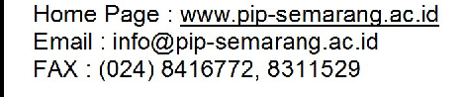

**KEMENTERIAN PERHUBUNGAN**

**BADAN PENGEMBANGAN SUMBER DAYA MANUSIA PERHUBUNGAN**

**POLITEKNIK ILMU PELAYARAN SEMARANG**

Nomor : ND. 2080 PIP.Smg-20

Kepada Yth : Direktur Politeknik Ilmu Pelayaran Semarang Dari : Kepala Unit Laboratorium Dan Simulator

Perihal : Permohonan Permintaan Bahan Praktek Taruna D IV pembentukan

1. Berdasarkan Program Kerja Unit Laboratorium Dan Simulator Tahun Anggaran 2020.

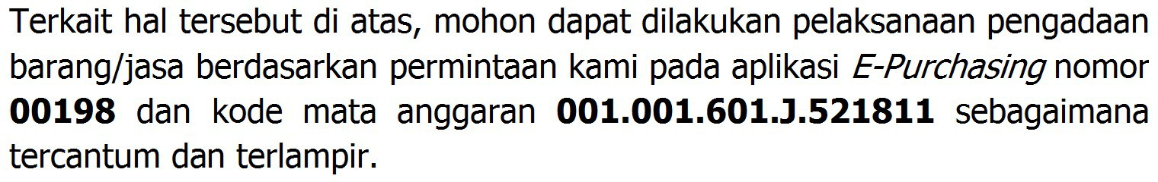2.

3. Demikian disampaikan, atas perhatian dan kerjasamanya kami ucapkan terima kasih.

Semarang, 19 Februari 2020 KEPALA UNIT LABORATORIUM DAN SIMULATOR

 

1. Pejabat Pembuat Komitmen.
2. Pejabat Pengadaan.

Penata Tk I, III/d

NIP. 19760709 199808 1 001

**DISPOSISI**

|  |  |  |  |  |  |  |  |  |  |
| --- | --- | --- | --- | --- | --- | --- | --- | --- | --- |
|  | | | **LAMPIRAN NOTA DINAS** | | | | | | |
| **UNIT LAYANAN PENGADAAN BARANG/JASA** | | | | | | | | | |
| No | | : | 00197/ND.2080 PIP.Smg-20 |  |  |  | |  |  |
| Dari | | : | Kepala Unit Laboratorium Dan Simulator |  |  |  | |
| Perihal | | : | Permohonan Permintaan Bahan Praktek Taruna | D | IV | pembentukan | |
| **DAFTAR BARANG** | | | | | | | | | |
| **No** | **Nama Barang** | | | | | | **Volume** | | **Spesifikasi** |
| **Jumlah** | **Satuan** |
| 1 | Kancing Battery | | | | | | 60 | Buah |  |
| 2 | Kabel Tunggal Merah | | | | | | 60 | Buah |  |
| 3 | Kabel Tunggal Hitang | | | | | | 60 | Buah |  |
| 4 | Motor DC 9 V | | | | | | 60 | Buah |  |
| 5 | Transistor BC 547 | | | | | | 120 | Buah |  |
| 6 | Transistor BC 557 | | | | | | 120 | Buah |  |
| 7 | Touch Swith 2 Ph | | | | | | 120 | Buah |  |
| 8 | BT 169 D | | | | | | 60 | Buah |  |
| 9 | Dioda Zener 6 Volt | | | | | | 60 | Buah |  |
| 10 | Relay 6 V DC | | | | | | 60 | Buah |  |
| 11 | IC NAND 4011 | | | | | | 60 | Buah |  |
| 12 | IC NOR | | | | | | 60 | Buah |  |
| 13 | IC 7809 | | | | | | 120 | Buah |  |
| 14 | IC7805 | | | | | | 60 | Buah |  |
| 15 | IC OP- AMP 741 | | | | | | 60 | Buah |  |
| 16 | IC 555 Timer | | | | | | 60 | Buah |  |
| 17 | IC 4511 BCD to-7 seg | | | | | | 60 | Buah |  |
| 18 | IC 4017 Decade Counter/Diviter | | | | | | 60 | Buah |  |
| 19 | IC 4027 Dual J-K Flip-Flop | | | | | | 60 | Buah |  |
| 20 | 7 Segmen Display Common Cathode | | | | | | 60 | Buah |  |
| 21 | Resistor 250K @ 5 BH | | | | | | 300 | Buah |  |
| 22 | Resistor 10K @ 5 BH | | | | | | 300 | Buah |  |
| 23 | Resistor 1K @ 5 Bh | | | | | | 300 | Buah |  |
| 24 | Resistor 470 ohm @ 5 Bh | | | | | | 300 | Buah |  |
| 25 | Elco 470 Uf | | | | | | 60 | Buah |  |
| 26 | Elco 100 Uf | | | | | | 60 | Buah |  |
|  | | | | | | | | | |
| 27 | Potensiometer 50K | | | | | | 120 | Buah |  |
| 28 | Dioda In 4002 | | | | | | 240 | Buah |  |
| 29 | Sensor Suhu LM 35 | | | | | | 60 | Buah |  |
| 30 | Trafo 1 A | | | | | | 60 | Buah |  |
| 31 | Kabel Power | | | | | | 60 | Buah |  |
| 32 | Tennol yang kecil | | | | | | 60 | Buah |  |
| 33 | Project Board | | | | | | 60 | Buah |  |
| 34 | Battery Kota | | | | | | 60 | Buah |  |
| 35 | Lampu Merah @ 2 BH | | | | | | 120 | Buah |  |
| 36 | Lampu Led Hidup @ 2 Bh | | | | | | 120 | Buah |  |

Semarang, 28 Agustus 2020

KEPALA UNIT LABORATORIUM DAN SIMULATOR



Penata Tk I, III/d

NIP. 19760709 199808 1 001